बेरुजु सम्परीक्षण वा लगत कट्टाको लागि लेख्ने पत्रको नमूना
प्रदेश सरकार
..................मन्त्रालय
..................कार्यालय
प.सं.- मितिः-
च.नं.-
विषयः सम्परीक्षण वा लगत कट्टा गरिदिने सम्बन्धमा।

श्री महालेखा परीक्षकको कार्यालय,
काठमाडौं।

महालेखा परीक्षकको कार्यालयबाट भएको लेखापरीक्षणको प्रारम्भिक/अन्तिम प्रतिवेदनमा समावेश भएको ..................(कार्यालयको नाम) सँग सम्बन्धित आ.व. .......................को विनियोजन/राजस्व/धरौटी उपशीर्षक नं..................../ समितिको निम्न बेरुजु प्रदेश आर्थिक कार्यविधि तथा वित्तीय उत्तरदायित्व ऐन, 2078 को दफा 40 (वा दफा 41 (3)) अनुसार फर्स्यौट गरिएकोले फर्स्यौट प्रमाण सहित सम्परीक्षण वा लगत कट्टाको लागि अनुरोध गरिएको छ।

क्र.सं. | बेरुजु दफा नं. | बेरुजुको |  | फर्स्यौटको |  | फर्स्यौट गर्ने जिम्मेवार व्यक्तिको नाम र दर्जा
क्र.सं. | बेरुजु दफा नं. | छोटकरी व्यहोरा | रकम | छोटकरी व्यहोरा | रकम | फर्स्यौट गर्ने जिम्मेवार व्यक्तिको नाम र दर्जा

बोधार्थः .........................
कार्यालय प्रमुख
नोटः महालेखापरीक्षकको कार्यालयमा बेरुजुको जवाफ/प्रतिक्रिया वा सम्परीक्षण/लगत कट्टाको लागि (NAMS) मा आवश्यक विवरण प्रविष्ट गर्ने र माथिको ढाँचाको पत्र समेत तयार गरी सोही प्रणालीमार्फत प्रमाण, कागजात सहित पेश गर्नुपर्नेछ।

Nepal Audit Mamagemtnt System मार्फत बेरुजुको जवाफ तथा सम्परीक्षणको लागि पठाउने प्रक्रिया

NAMS प्रणालीमा वेरुजु सम्परीक्षण तथा लगत कट्टाको लागि गर्नुपर्ने प्रकृयाहरु (Step by step)
- सबैभन्दा पहिले NAMSID (ac_office code) खोल्नुहोस् । जहिले पनि ac_office code बाट मात्र सम्परीक्षणका लागि अनुरोध गर्न सकिन्छ ।
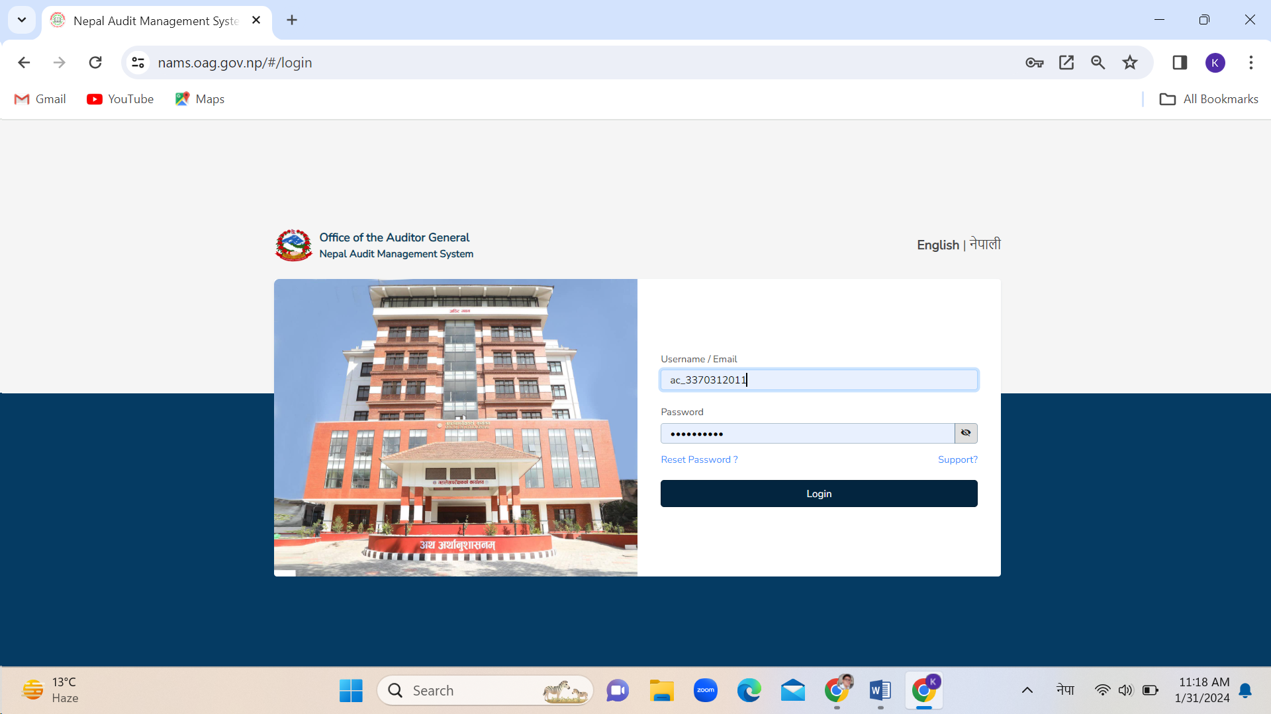
- NAMS प्रणालीमा हालसम्मको वेरुजु विवरण हेर्नका लागि देहायको चरण पुरा गर्नुहोस् ।
- Follow-up
- Audit Follow-Report
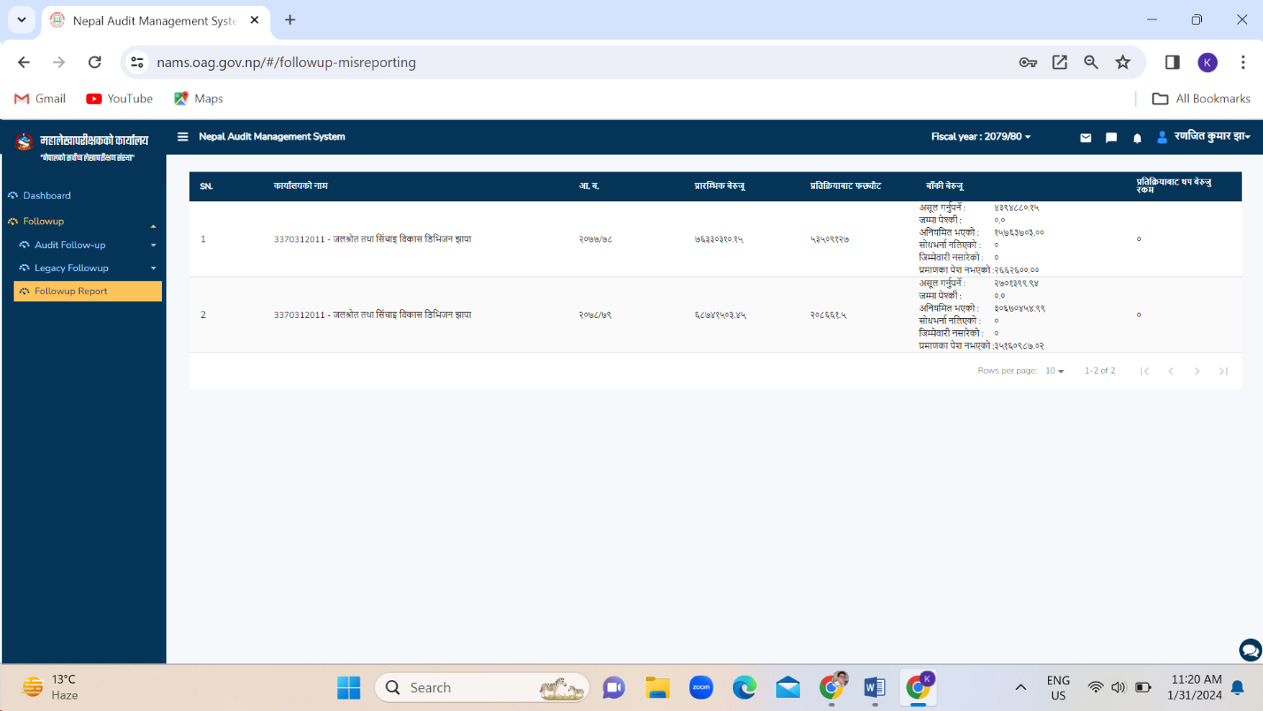

- NAMS बाट वेरुजु सम्परीक्षण गर्नका लागि देहायको चरण पुरा गर्नुहोस् ।
कुन आर्थिक वर्षको वेरुजु सम्परीक्षण गर्नुपर्ने हो सो अनुसार आर्थिक वर्ष छान्नुहोस्।
- Follow-up
- Audit Follow-up
- Follow-up Request
- Observation List
कुन वेरुजु सम्परीक्षण गर्नुपर्ने सो अनुसार प्रकार चयन गर्नुहोस् ।
- वेरुजुको प्रकार छान्नुहोस् (असुल गर्नुपर्ने, नियमित गर्नुपर्ने, पेश्की)
- त्यसपछि फेरी देहायको प्रकृया अवलम्वन गर्नुहोस् ।
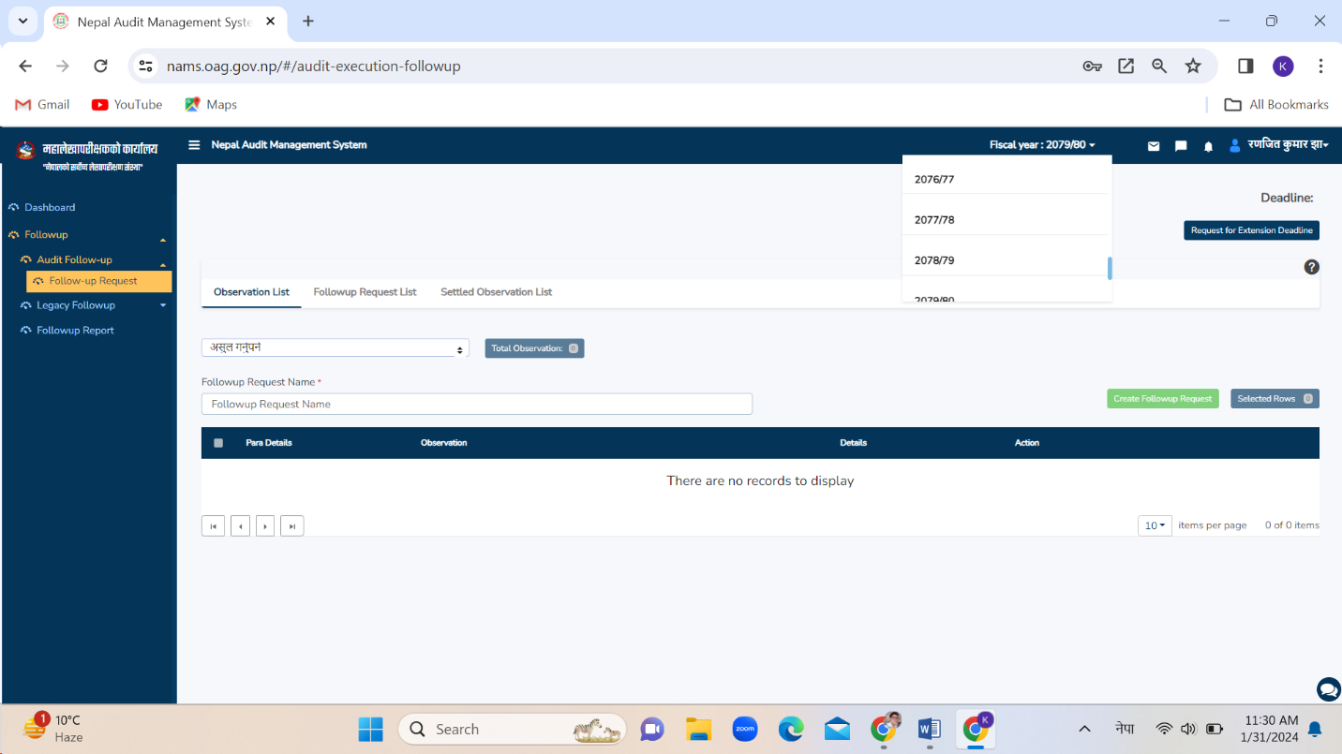

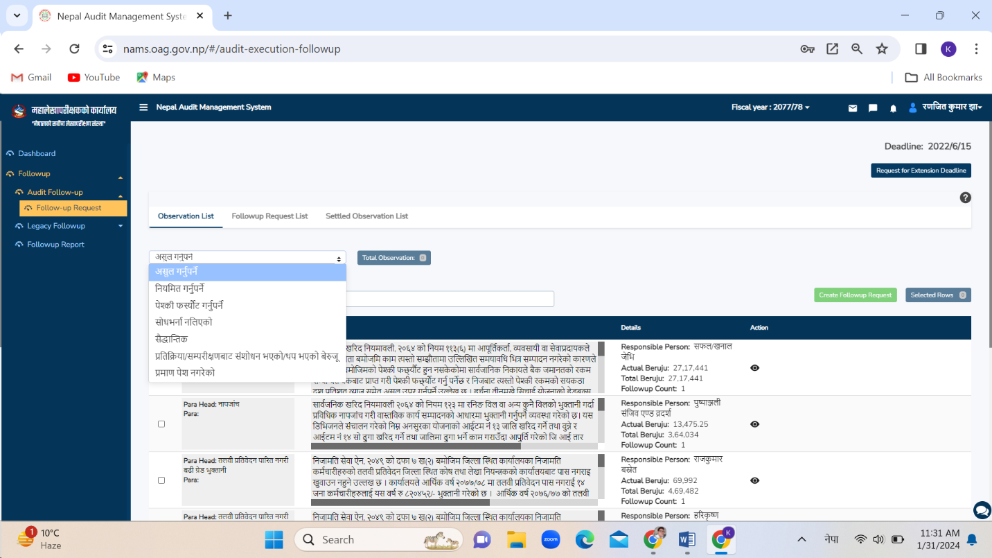

- जस्तोः असुल गर्नुपर्नेको एक वटा उदाहरण हेरौं । अरु पनि त्यहीअनुसार गर्न सकिनेछ ।
- कुन दफाको सम्परीक्षण गर्ने हो सो छनोट गर्नुहोस् । (यसमा एकपटकमा एक वटा मात्र छनोट गर्नुहोला, दुई वा सोभन्दा बढी गरेमा समस्या हुन जाने भएकोले एक पटकमा एक वटा मात्र छनोट गरी सम्परीक्षण कार्य अगाडि बढाउनुहोस्)
- जुन दफा सम्परीक्षण गर्ने हो सो छनोट गरेपछि माथि Follow-up Request Name मा जसले सम्परीक्षणको लागि अनुरोध पठाउने हो सो जिम्मेवार व्यक्तिको नाम र वेरुजुको संक्षिप्त नाम लेख्नुहोला।
- त्यसपछि Create Follow-up Request मा थिच्नुहोस् अनि Choose Letter को New Screen देखिनेछ र उपयुक्त प्रकार छान्नुहोस्
- Save Bottom थिच्नुहोस् ।
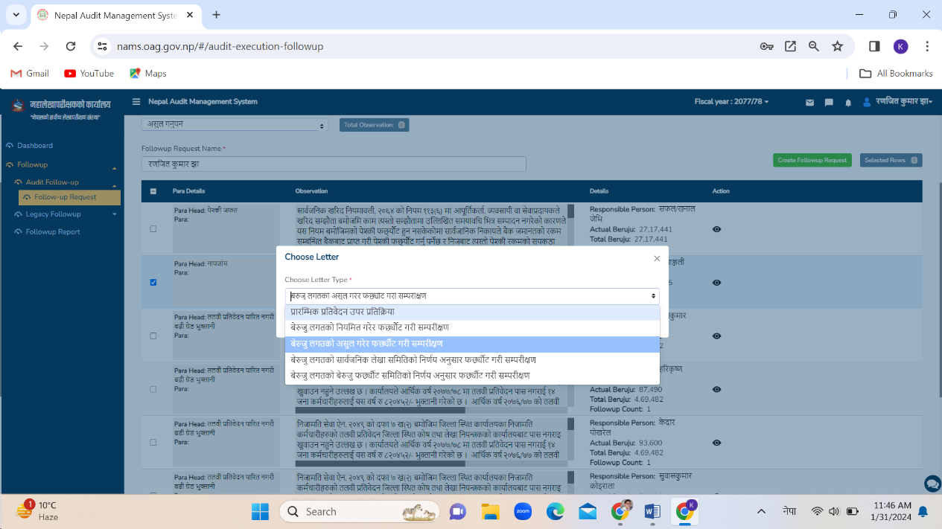

- यसपछि Follow-up Request List मा जानुहोस् ।

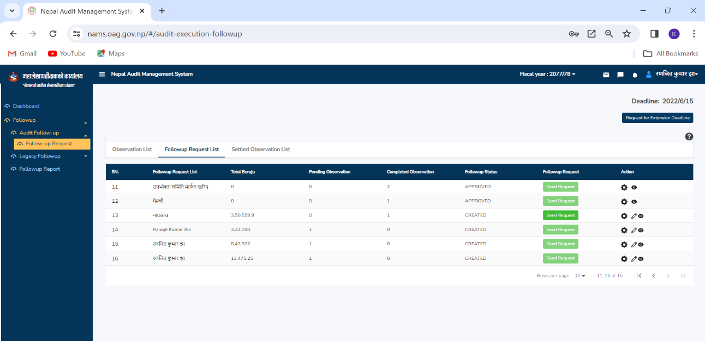

- जुन दफाको सम्परीक्षण गर्न लागिएको सोको सेटिङ अप्सनमा Click गर्नुहोस् 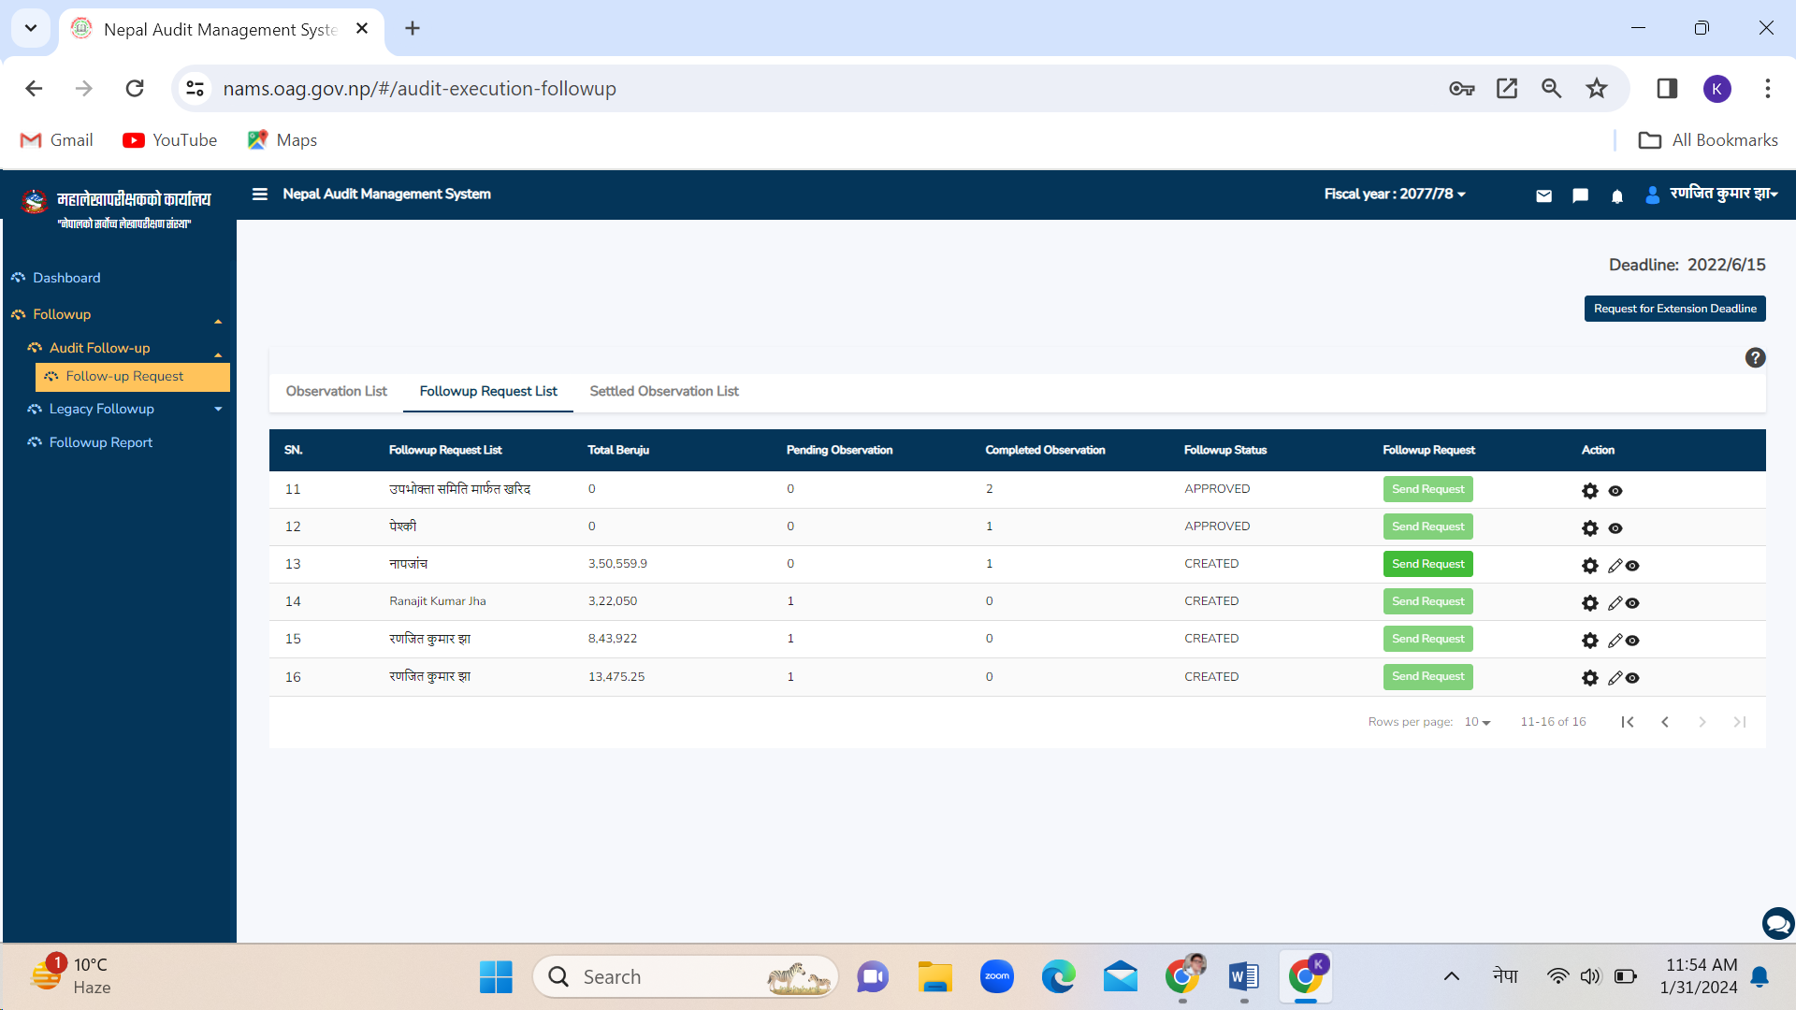

- यसरी Click गरेपछि अर्को Screen आउँछ र त्यसको पेन्सिल अप्सनमा Click गर्नुहोस् ।
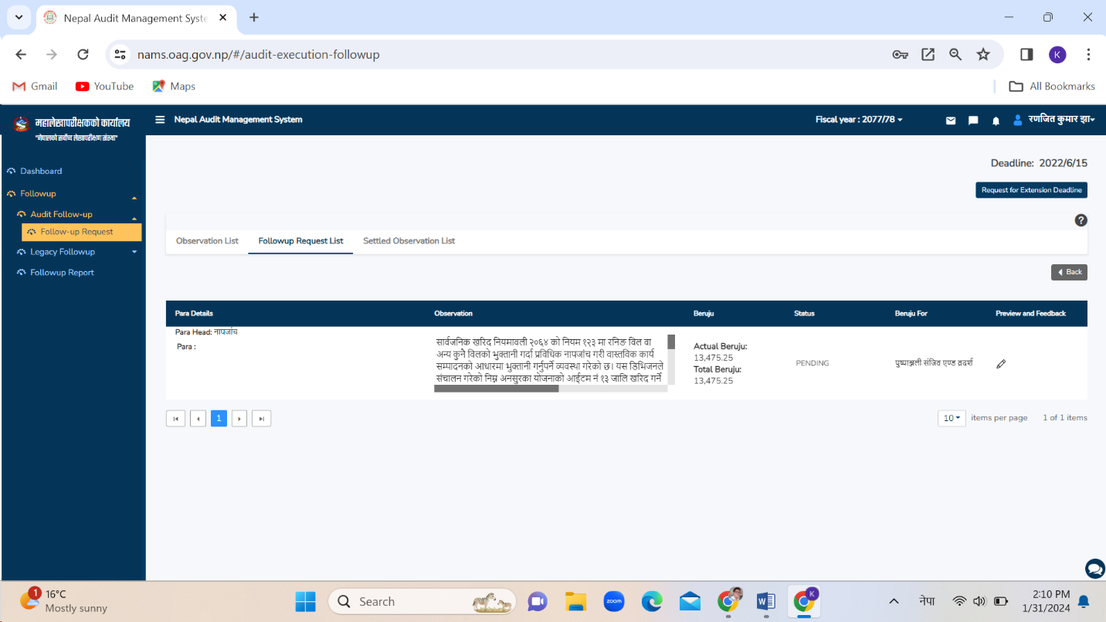
- यसपछि पुनः नयाँ स्क्रिन देखापर्नेछ र त्यसको Response Tab मा गएर वेरुजुसम्बन्धमा कार्यालयको राय टिप्पणी के हो उक्त कुरा लेख्नुपर्दछ । (किन र कुन आधारमा वेरुजु सम्परीक्षण हुनुपर्ने हो सो को विवरण लेख्नुपर्दछ ।)
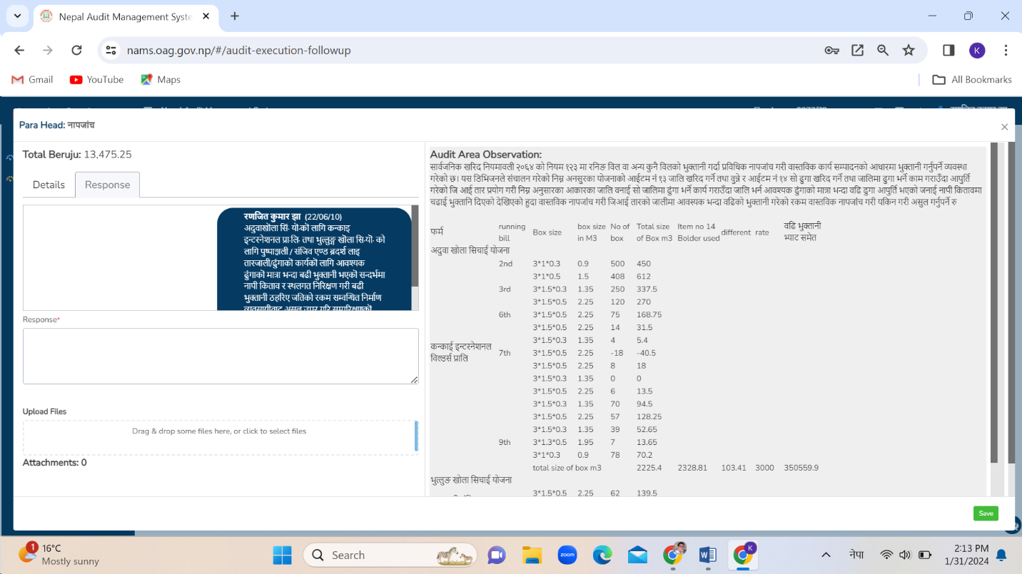
- यसरी Response मा आफ्नो राय टिप्पणी लेखेपछि सो सँग सम्बन्धित प्रमाण कागजात Upload Files मा अनिवार्य रुपमा अपलोड गर्नुपर्दछ । त्यसपछि Save बटममा थिच्नुहोस् ।
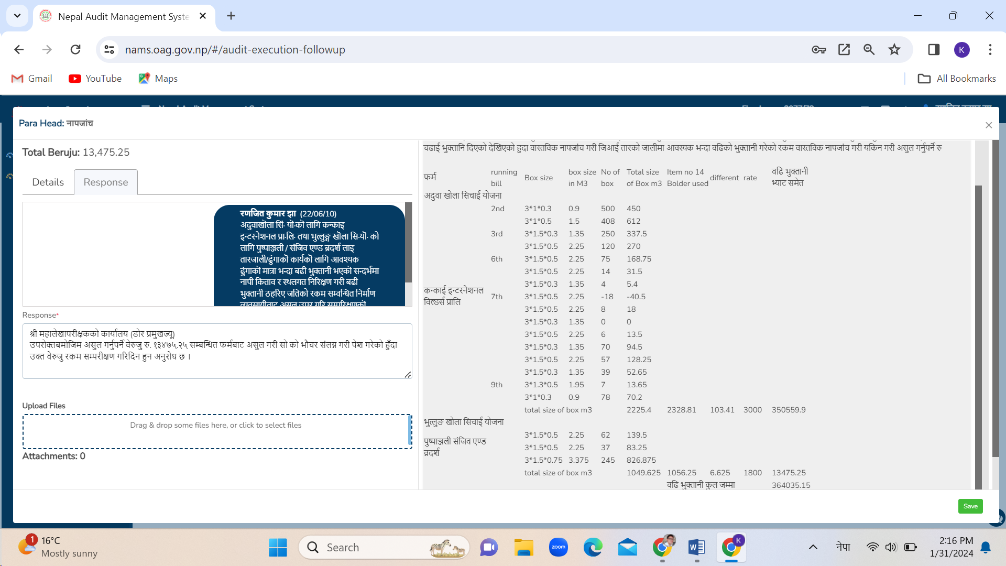
- यसरी Save बटम थिचेपछि Status मा COMPLETED भन्ने देखाउँछ । यसपछि Back अप्सनमा एकपटक थिच्नुहोस् ।
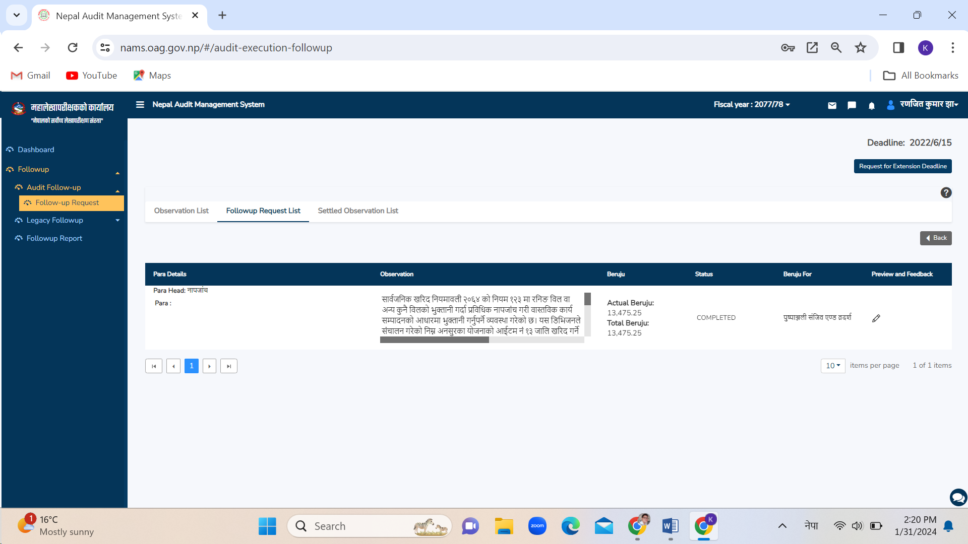
- यसरी Back अप्सनमा थिचेपछि तपाईले कुन वेरुजु सम्परीक्षण गर्न लाग्नु भएको हो सो वेरुजुको दफाको Follow-up Request भन्दा मुनिको Send Request को बटमको कलर चहकिलो देखिन्छ । त्यो चहकिलो Send Request को बटम थिचेपछि वेरुजु सम्परीक्षणका लागि गरिएको अनुरोध महालेखापरीक्षकलाई जान्छ र Follow-up Request को मुनि REQUESTED भन्ने देखिन्छ ।
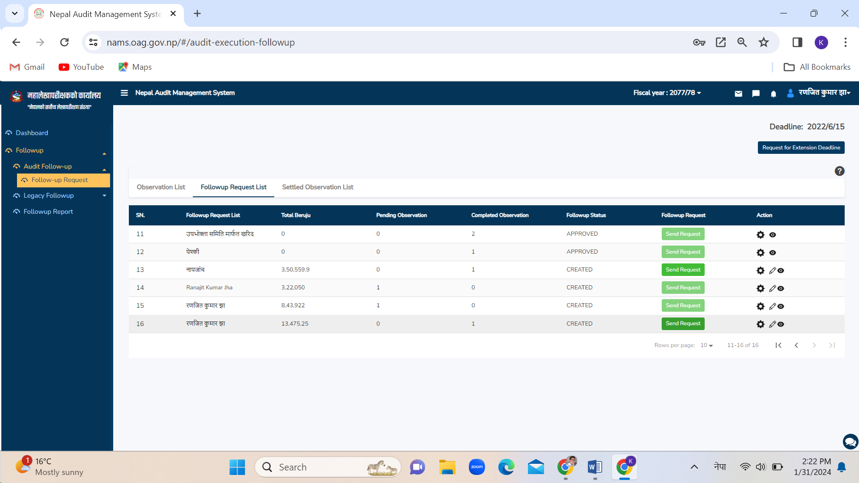
नोटः यसपछि महालेखापरीक्षकको कार्यालयले प्राप्त प्रमाण कागजातको आधारमा सम्परीक्षण कार्य गर्नेछ ।
सम्परीक्षणका लागि अनुरोध भएको वेरुजु सम्परीक्षण भयो कि भएन भनेर कसरी हेर्ने तरिकाः-
- Dashboard मा जानुहोस्
- Follow-up
- Audit Follow-up
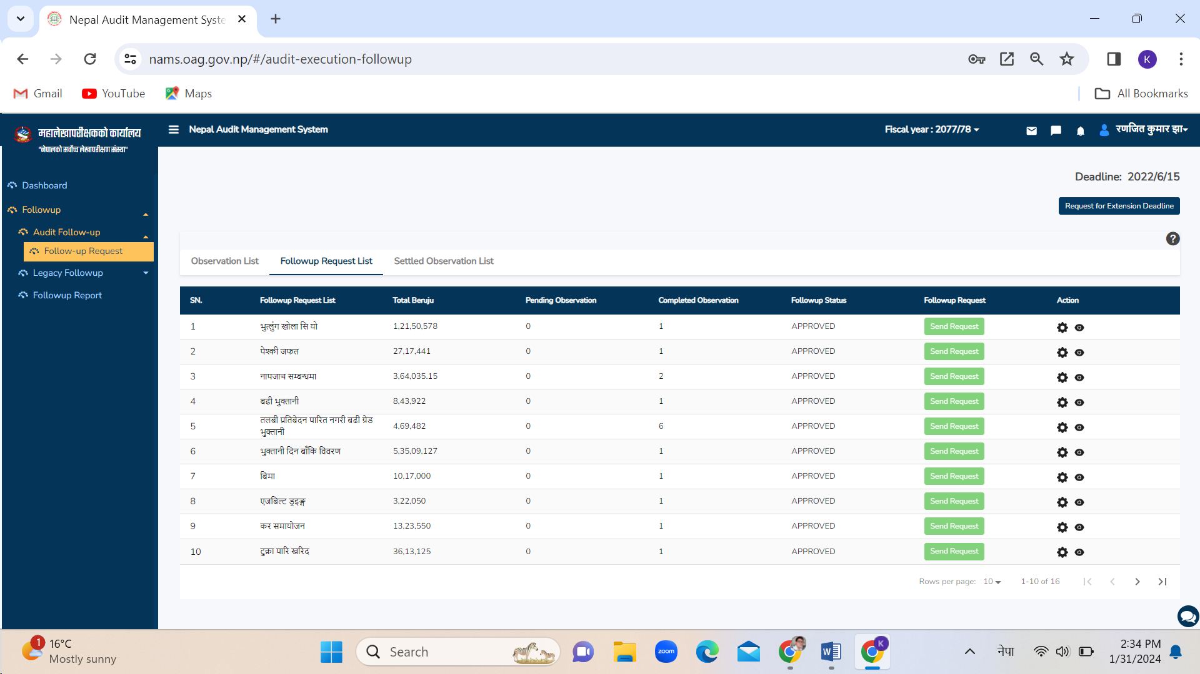
- Follow-up Request List
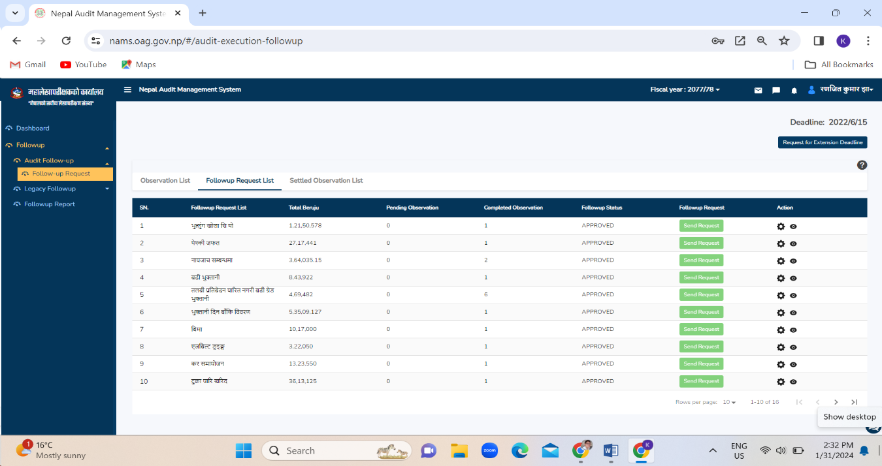
- यसपछि जुन दफाको वेरुजुको सम्बन्धमा हेर्ने हो त्यसमा गएर आँखा चिन्ह मा थिच्नुहोस् ।
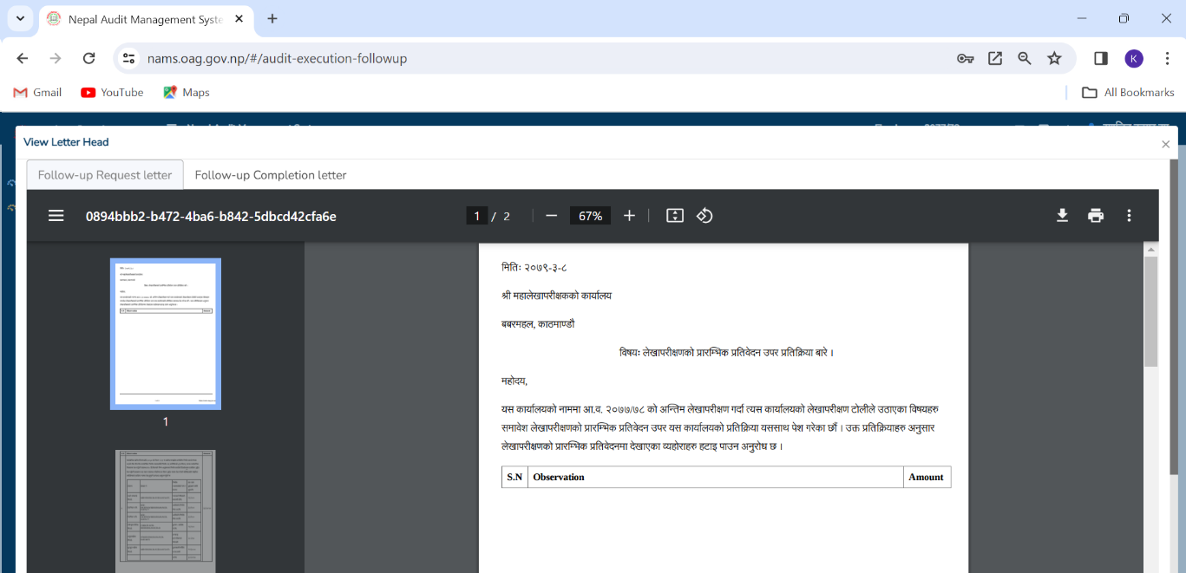
- यसरी आँखामा थिचेपछि तलको जस्तो नयाँ स्क्रिन देखापर्दछ ।

- यसरी देखा परेको स्क्रिनमा Follow-up Completion Letter मा गएर वेरुजु सम्परीक्षण भएको वा नभएको जानकारी प्राप्त गर्न सकिन्छ । यो पत्र प्रिन्ट गरेर सम्परीक्षण भएको जानकारी कार्यालयले राख्ने र लगतबाट कट्टा गर्ने ।
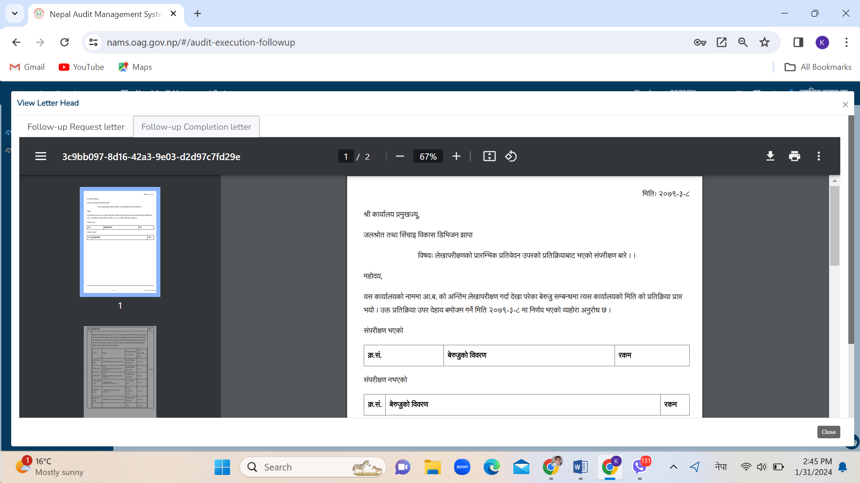
- अन्त्यमा, कार्यालयको हालसम्म वेरुजु सम्परीक्षण भई बाँकी रहेको विवरण Dashboard को Follow-upमा जाने र Follow-up Report मा गएर हेर्न सकिन्छ।
